

Hoja02_PHP_01

**Nuria Gutiérrez Liaño**

**2021**



Índice

Índice 2

Ejercicio 1 8

Código 8

Captura del código 8

Comprobación en el navegador 9

9

Ejercicio2 9

Código 9

Captura del código 9

Comprobante en el navegador 10

Ejercicio3 10

Código 10

Captura del código 11

Comprobante en el navegador 12

13

Ejercicio 4 13

Código 13

Captura del código 13

Comprobación en el navegador 14

14

Ejercicio 5 15

Código 15

Captura del código 15

Comprobación en el navegador 16

16

Ejercicio 6 16

Código 16

Captura del código 17

17

Comprobación en el navegador 17

18

Ejercicio 7 19

Código 19

Captura del código 19

Comprobación en el navegador 19

Ejercicio 8 21

Conclusión 22

Bibliografía 22

# Ejercicio 1

### Código

|  |
| --- |
| <!DOCTYPE html>  <html>  <head>  <title>Ejercicio 1 - Nuria Gutierrez Liaño</title>  </head>  <body>  </body>  <?php  echo "Este es el resultado correcto del primer ejercicio";  ?>  </html> |

### Captura del código

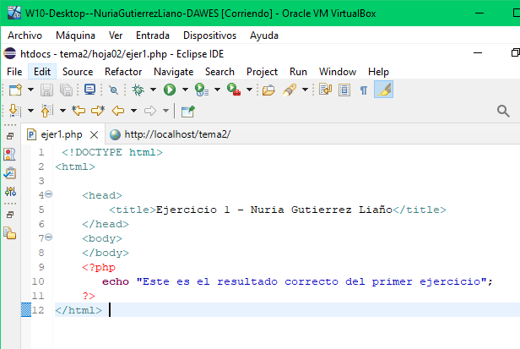

### Comprobación en el navegador

### 

# Ejercicio2

### Código

|  |
| --- |
| <?php  echo "Segundo ejercicio: visualización del contenido de variables";  #Definicion de variables  #Define un string  $nombre= "Nuria";  #Define un entero  $edad= 23;  #Frase con variables  echo "<br/>";  echo "Hola, mi nombre es $nombre , tengo $edad años y estoy haciendo PHP";  ?> |

### Captura del código

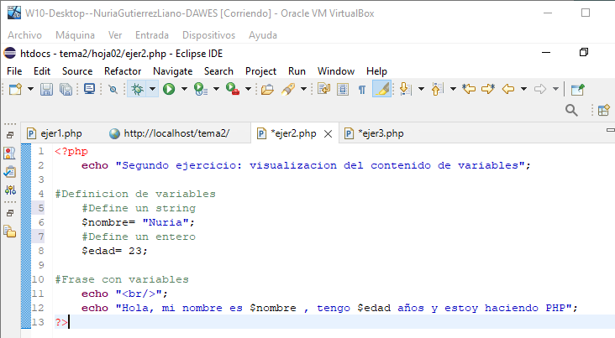

### Comprobante en el navegador

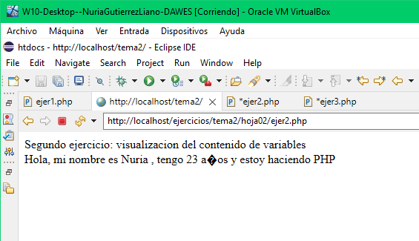

# Ejercicio3

### Código

|  |
| --- |
| <?php  #variables  $operador1= 13;  $operador2= 4;  $resultado= 0;    #LA VARIABLE RESULTADO SE SOBREESCRIBE    #resta  $resultado= $operador1 - $operador2;  echo "resta = ". $resultado;    echo "<br/>";    #suma  $resultado= $operador1 + $operador2;  echo "suma = ". $resultado;    echo "<br/>";    #multiplicacion  $resultado= $operador1 * $operador2;  echo "multiplicacion = ". $resultado;    echo "<br/>";    #division  $resultado= $operador1 / $operador2;  echo "division = ". $resultado;    echo "<br/>";    #modulo  $resultado= $operador1 % $operador2;  echo "modulo = ". $resultado;  ?> |

### Captura del código

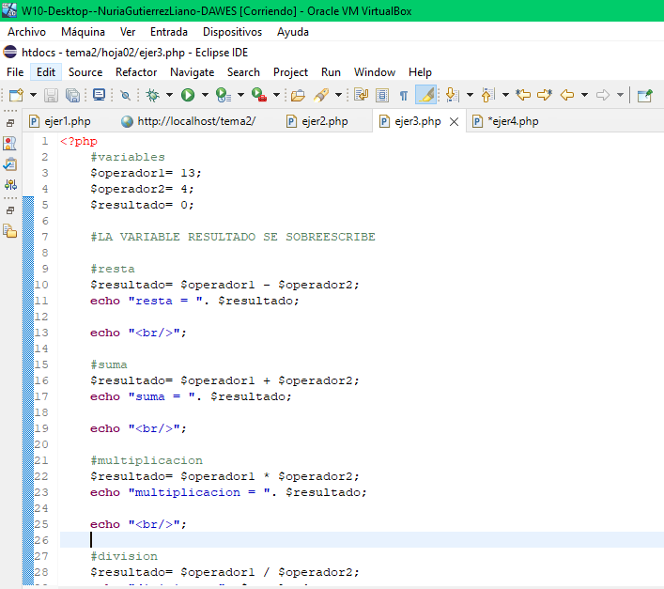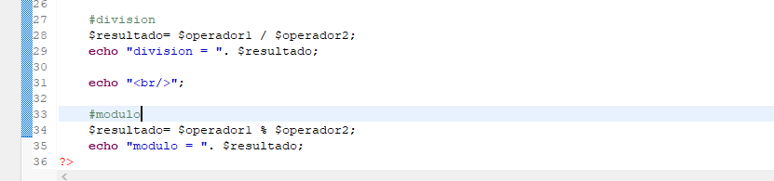

### Comprobante en el navegador

### 

# Ejercicio 4

### Código

|  |
| --- |
| <?php  #Variables  $nombre = "Juan";    #Imprimir  echo "Informacion de la variable $nombre :";  var_dump($nombre);  echo "<br/>";  echo "Contenido de la variable: ". $nombre;  echo "<br/>";  #Se asigna un valor null  $nombre = null;  echo "Despues de asignarle un valor nulo: ";  var_dump($nombre);  ?> |

### Captura del código

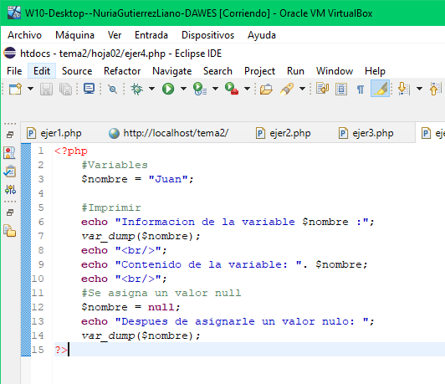

### Comprobación en el navegador

### 

# Ejercicio 5

### Código

|  |
| --- |
| <?php  #variables  $temporal;    $array = array("juan", 3,14, false, 3, null);  foreach ($array as $temporal){  echo gettype($temporal)," ", var_dump($temporal);  echo "<br/>";  };  ?> |

### Captura del código

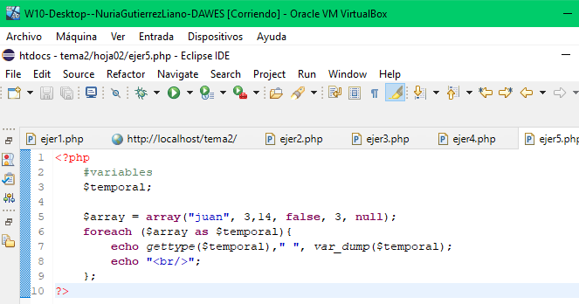

### Comprobación en el navegador

### 

# Ejercicio 6

### Código

|  |
| --- |
| <?php  #variables  $numuno=15;  $numdos=3;  $numtres=4;    #calcular la media  $resultado = ($numuno + $numdos + $numtres)/3;  Echo “el resultado es: ”, $resultado;  ?> |

### Captura del código

### 

### Comprobación en el navegador

### 

# Ejercicio 7

### Código

|  |
| --- |
| <?php  #variables  $varpri = "hola";  $varsec = "mundo";  $intercambio = null;    #sin intercambiar  echo "estas son las variables sin intercambiar: <br/>";  echo "varpri = ", $varpri;  echo "<br/>";  echo "varsec = ", $varsec;  echo "<br/>";  echo "<br/>";    $intercambio = $varpri;  $varpri = $varsec;  $varsec =$intercambio;      #intercambiadas  echo "estas son las variables intercambiadas: ";  echo "<br/>";  echo "varpri = ", $varpri;  echo "<br/>";  echo "varsec = ". $varsec;  ?> |

### Captura del código

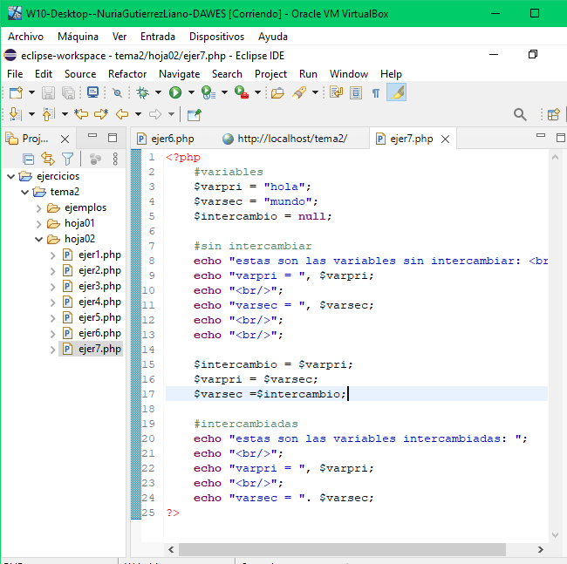

### Comprobación en el navegador

### 

### Ejercicio 8

### 

# Conclusión

He trabajado con variables y bucles, he aprendido a hacer un foreach en php y he recordado el uso de variables y a hacer un organigrama.

# Bibliografía

Ejercicios hechos previamente